**放大器的共性问题**

1. **放大器的封装**
2. PDIP/DIP

相邻管脚之间的距离为100mil，两列管脚之间的距离为300mil.是最老的封装之一。焊接容易、热阻小。

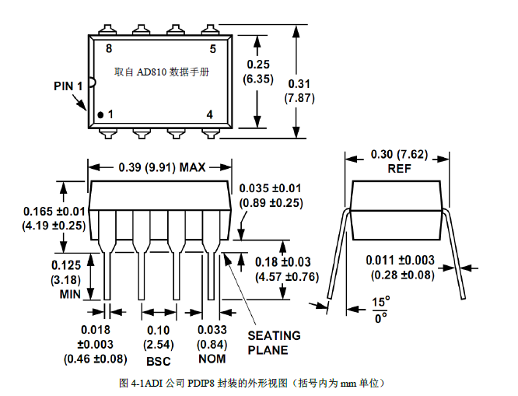

1. SOIC-N

目前最常用的封装，包括8管脚、10管脚、14管脚等。其核心定义是150mil宽窄，50mil间距。

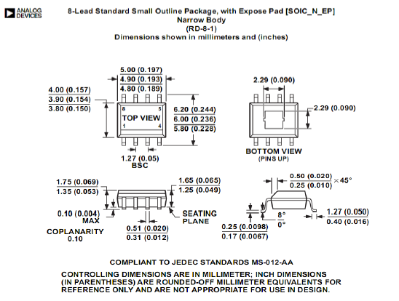

1. SOIC-W

相对少见，300mil宽窄，50mil间距。

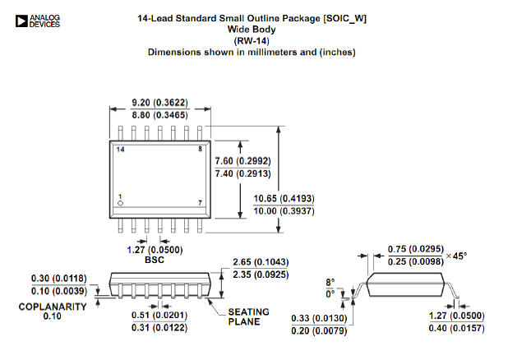

1. MSOP封装

3mm×3mm外形。8脚间距为0.65mm；10脚间距为0.5mm.

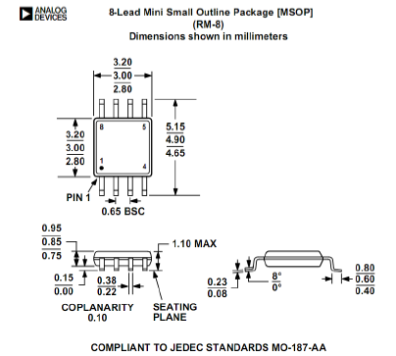

1. TSSOP

4.4mm宽窄，0.65mm管脚间距。

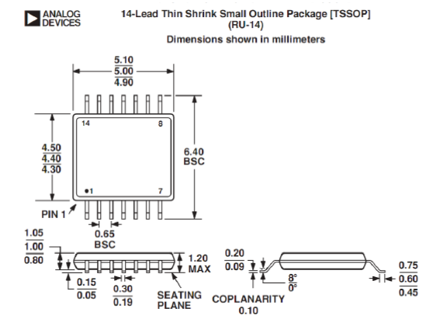

1. SOT-23

宽度1.6mm，长度2.9mm。有5、6、8管脚几种。5、6脚管脚间距为0.95mm.8脚间距为0.65mm.

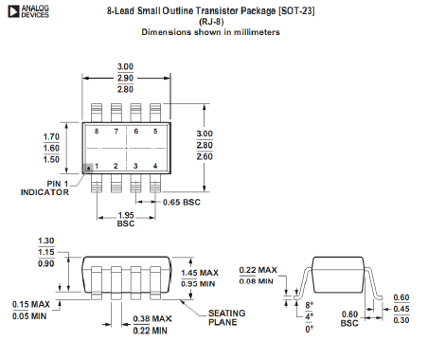

1. SC70

1.25mm宽窄，0.65mm管脚间距。

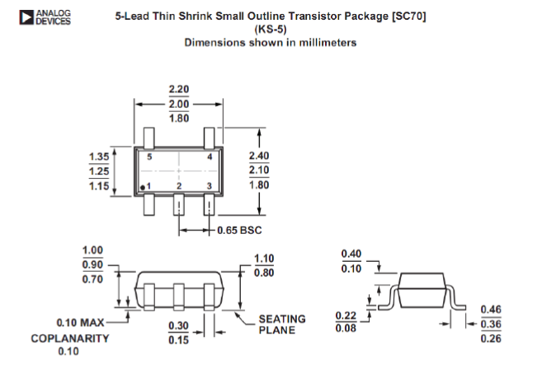

1. LFCSP

间距0.5mm，且有管脚内嵌。

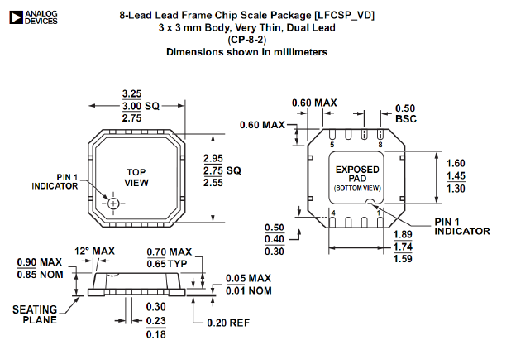

1. LCC

管教间距1.27mm.手工焊接困难。

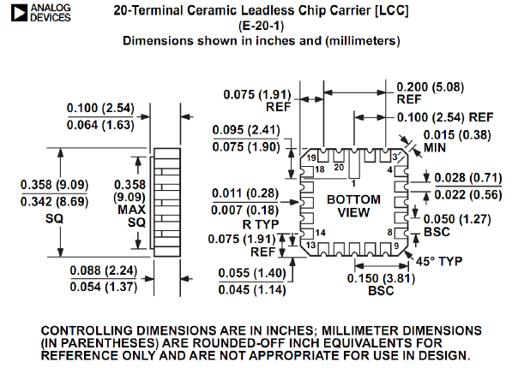

1. WLCSP

类似于球形封装。

